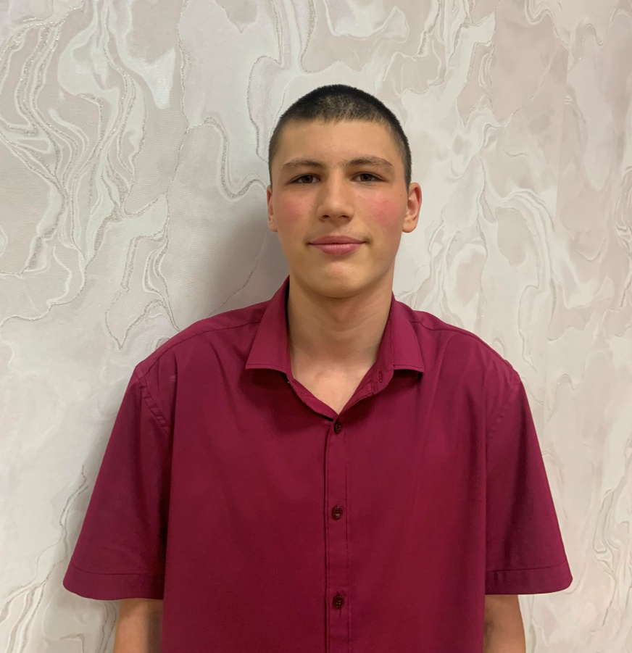

Тимофей Г.
02.11.2009 года рождения
Цвет глаз: Серый
Цвет волос: Светло - русые
Характер: Активный, импульсивный, общительный.
Группа здоровья: 5
Наличие братьев /сестер: 1 брат
Причина отсутствия родительского попечения: мать – лишение родительских прав, отец - свидетельство о смерти.

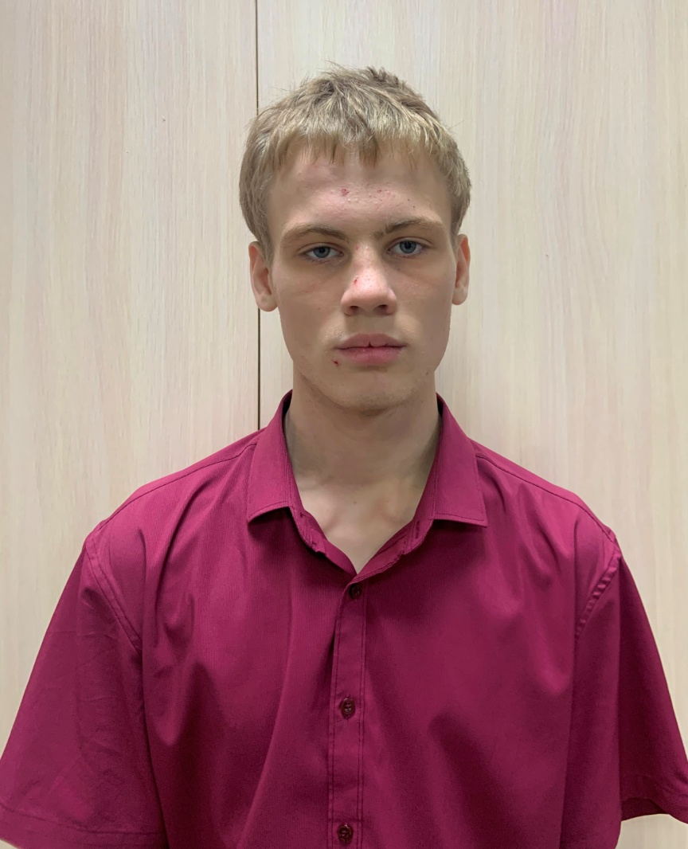
Данил К.
29.06.2009 года рождения
Цвет глаз: Голубые
Цвет волос: Светло - русые
Характер: Усидчивый, спокойный, доброжелательный
Группа здоровья: 5
Наличие братьев /сестер: нет
Причина отсутствия родительского попечения: мать – лишение родительских прав, свидетельство о рождении не содержит сведений об отце.

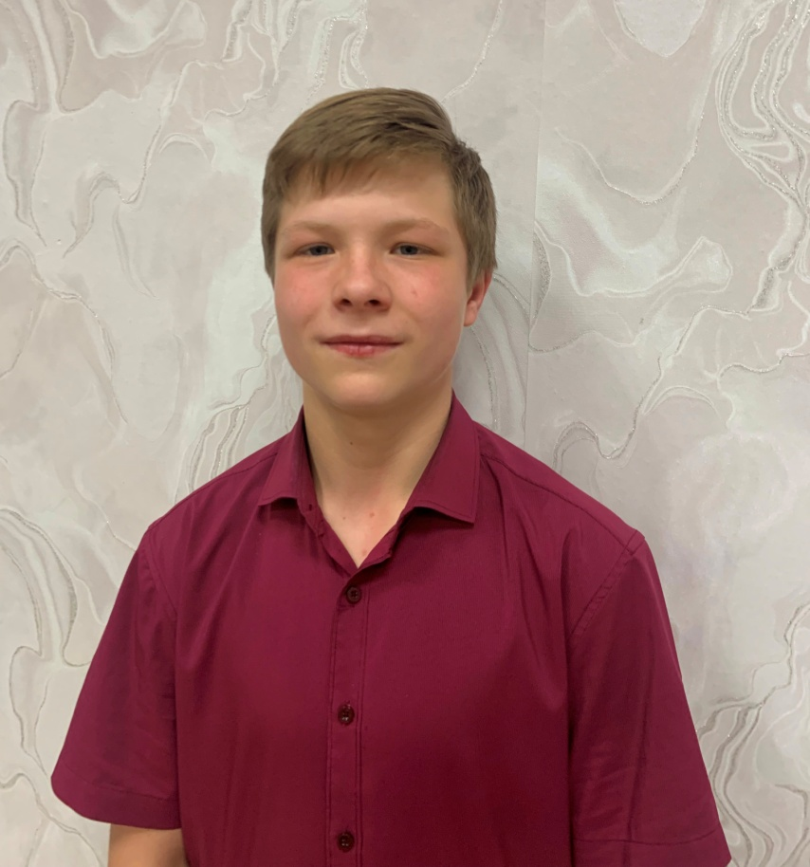
Сергей К.
30.06.2009 года рождения
Цвет глаз: Голубые
Цвет волос: Русые
Характер: Активный, трудолюбивый
Группа здоровья: 3
Наличие братьев /сестер: нет
Причина отсутствия родительского попечения:
Мать – лишение родительских прав
Отец- свидетельство о рождении не содержит сведений.

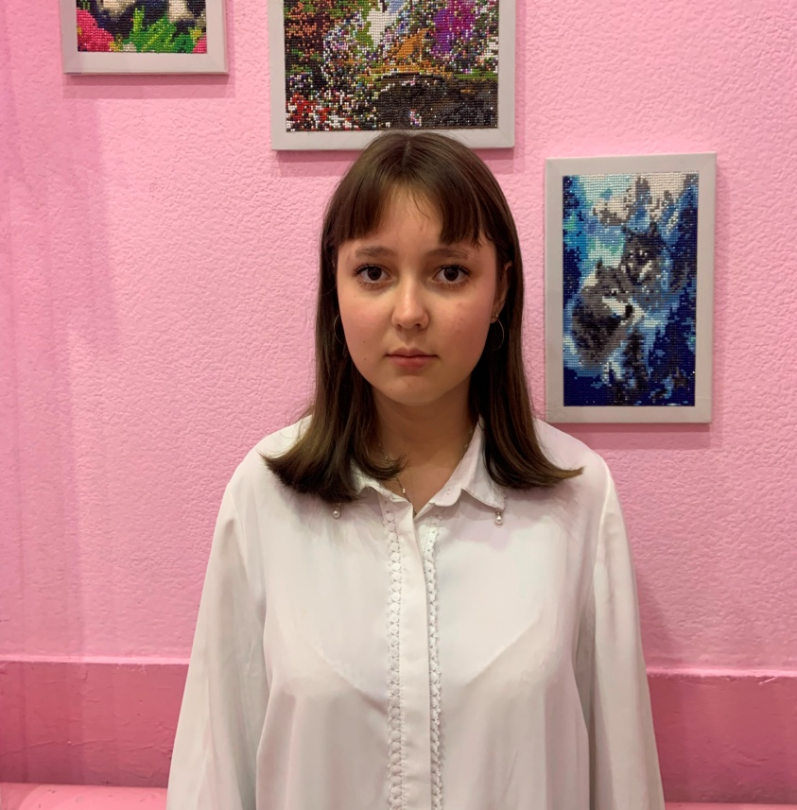

Ульяна С.
16.12.2009 года рождения
Цвет глаз: Карие
Цвет волос: Темно-русые
Характер: Спокойная, открытая, добрая
Группа здоровья: 3
Наличие братьев/сестер: 1 сестра
Причина отсутствия родительского попечения:
Мать – ограничение родительских прав
Отец - свидетельство о рождении не содержит сведений об отце.

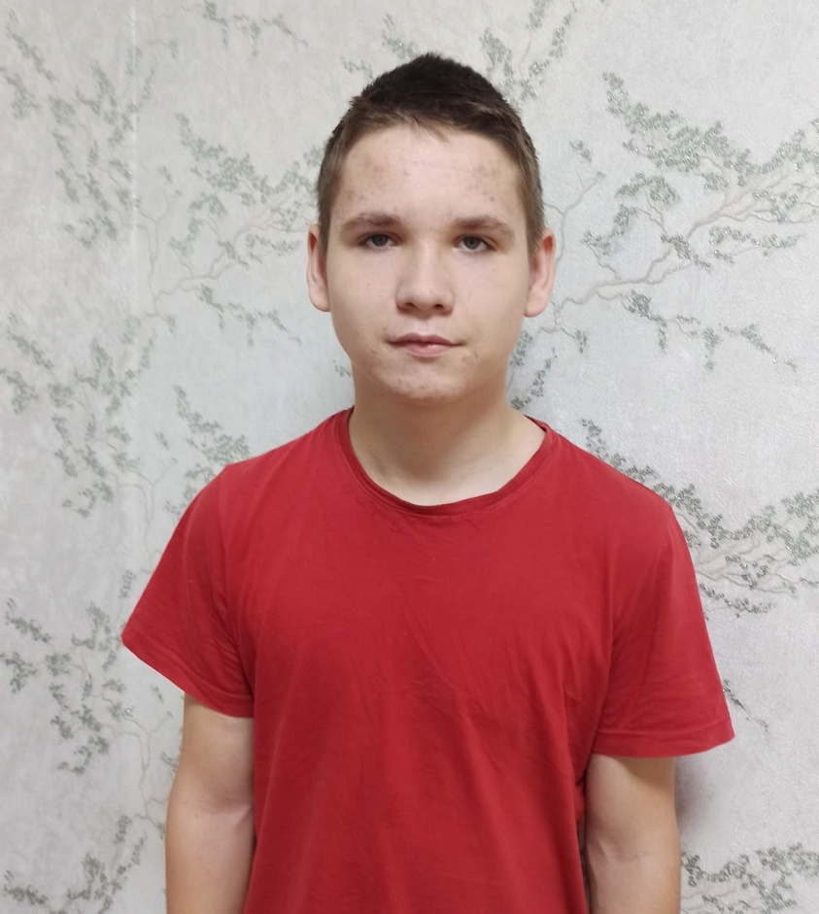
Матвей Е.
31.08.2009 года рождения
Цвет глаз: Карие
Цвет волос: Темно- русые
Характер: Активный, трудолюбивый
Группа здоровья: 3
Наличие братьев/сестер: нет
Причина отсутствия родительского попечения:
Мать – лишение родительских прав
Отец- свидетельство о рождении не содержит сведений.

